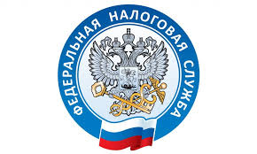

НАЛОГОВАЯ СЛУЖБА
ИНФОРМИРУЕТ

Об использовании мобильного приложения ЛК ИП для регистрации индивидуальных предпринимателей.
С октября 2020 года ФНС России введен в эксплуатацию сервис, позволяющий направлять в регистрирующие органы заявления о государственной регистрации физического лица в качестве индивидуального предпринимателя из мобильного приложения Личный кабинет индивидуального предпринимателя для платформ iOs и Android (https://service.nalog.ru/gosreg/promo-app21001.html). Данный сервис предназначен для граждан РФ, достигших возраста 18 лет, в отношении которых за последние 3 года не возбуждались процедуры банкротства.
После установки пользователем мобильного приложения предусматривается возможность подготовки документов для регистрации ИП в упрощенном виде с возможностью выбора режима налогообложения. Пользователь не осуществляет ввод персональных данных для формирования заявления. Первоначальный сбор данных производится на основании процедуры распознавания соответствующих полей паспорта гражданина Российской Федерации при его фотографировании в мобильном приложении.
В заявление о государственной регистрации физического лица в качестве индивидуального предпринимателя персональные данные, данные об адресе места жительства, а также ИНН заявителя включаются на основании данных ЦУН. С этой целью программным обеспечением производится сопоставление данных заявителя (ФИО и паспортных данных), собранных на этапе распознавания, с подсистемами ПОНИЛ и ЦУН и при их однозначной идентификации соответствующий результат включается в заявление.
Пользователю достаточно выбрать коды видов деятельности и определиться с выбором системы налогообложения. Данная технология позволяет исключить возможные ошибки при формировании заявления о государственной регистрации и минимизирует случаи вынесения решений об отказе в государственной регистрации.

